Origin 作业
第一题：数据表1 不同分子数所对应的混合热
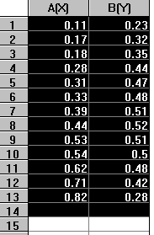
要求：（1） 数据描点，画出数据点图，以两个不同形式的点来描数据点，横坐标用分子数表示，纵坐标用混合热表示。
（2） 对数据进行拟合和分析（用多项式拟合方法），画出相对应的拟合曲线以及列出相关的参数，写出拟合方程。

第二题：数据表2 不同时间对应的产物浓度
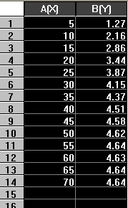
要求：（1） 数据描点，画出数据点图，以两个不同形式的点来描数据点，横坐标用时间表示，纵坐标用产物浓度表示。
（2） 对数据进行拟合和分析（用指数衰减一级动力学拟合：y为产物浓度，x为反应时间），画出相对应的拟合曲线以及列出相关的参数，写出拟合方程。

第三题：不同时间，不同初始浓度所对应的吸附量
初始浓度为2 mg/ml
Time (h) | Adsorption (mg)
0.5 | 1.7
1 | 6.3
1.5 | 10.2
2 | 10.5
2.5 | 9.8
3 | 15.9
3.5 | 18.0
4 | 20.8
5 | 21.2
6 | 24.7
7 | 26.2
8 | 27.6
9 | 29.4
10 | 31.2
11 | 32.2
12 | 33.6
13 | 33.3
14 | 33.6
初始浓度为4 mg/ml
Time (h) | Adsorption (mg)
0.5 | 9.4
1 | 16.1
1.5 | 12.6
2 | 16.1
2.5 | 24.0
3 | 24.0
3.5 | 27.2
4 | 30.7
5 | 35.3
6 | 39.9
7 | 48.8
8 | 49.5
9 | 50.2
10 | 52.7
11 | 54.1
12 | 53.4
13 | 53.8
14 | 54.2

初始浓度为6 mg/ml
Time (h) | Adsorption (mg)
0.5 | 10.7
1 | 12.9
1.5 | 14.3
2 | 15.0
2.5 | 17.5
3 | 25.7
3.5 | 31.0
4 | 37.0
5 | 39.9
6 | 50.2
7 | 55.8
8 | 56.6
9 | 60.1
10 | 67.2
11 | 69.3
12 | 69.0
13 | 68.6
14 | 69.0

初始浓度为8 mg/ml
Time (h) | Adsorption (mg)
0.5 | 7.6
1 | 15.6
1.5 | 18.3
2 | 21.0
2.5 | 28.1
3 | 35.6
3.5 | 38.8
4 | 39.4
5 | 38.8
6 | 55.2
7 | 65.1
8 | 65.7
9 | 69.8
10 | 82.6
11 | 89.5
12 | 90.1
13 | 90.4
14 | 90.4

要求：（1） 先数据描点，画出数据点图，横坐标用时间(h)表示，纵坐标用吸附量(mg)表示。要求把四个不同浓度所对应的吸附量放在一个图里面来描点。
（2） 对数据进行拟合和分析（用Fit sigmoidal拟合），画出相对应的拟合曲线以及列出相关的参数。
拓展内容：Origin 绘制多层图
第一步：双击打开项目管理器文件，出现其数据表格，如图：
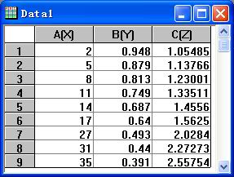
第二步：点击菜单，再点击下拉菜单，出现对话框，如图：

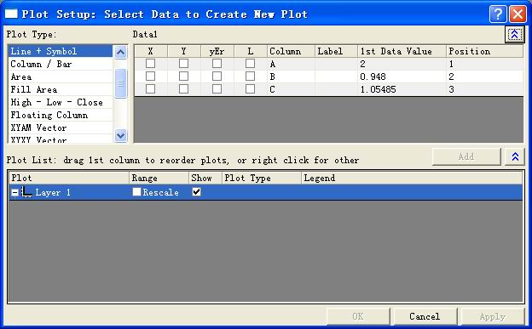
在其对话框的栏目中，选择X、Y相对应A、B的选项，点击选项，这样就把A、B两组数据加进去了。再点击选项，就做出了A、B的图。如图；
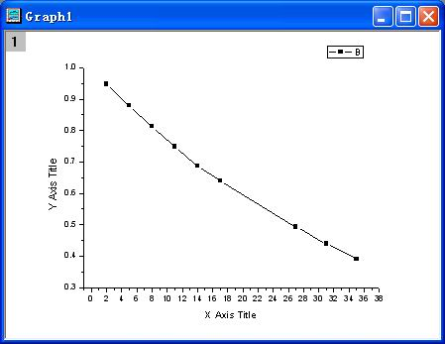

第三步：同样，点击菜单，再点击下拉菜单，出现对话框，如图：
在其对话框的栏目中，选择X、Y相对应A、C的选项，点击选项，这样就把A、C两组数据加进去了。再点击选项，就做出了A、C的图。如图；
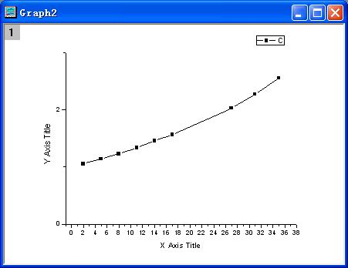

第四步：点击图标，出现对话框，如下左图。点击图标，又会出现对话框，再点击其对话框中的图标，就完成了双层图了。如下右图：

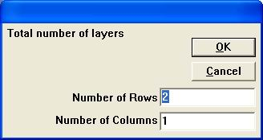
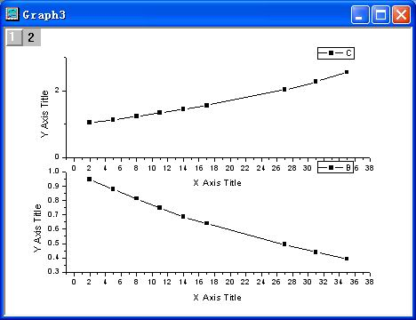

第五步：重复第四步，点击图标，出现对话框，改变其参数，如下左图。点击图标，又会出现对话框，再点击其对话框中的图标，就完成了双层图了。如下右图：

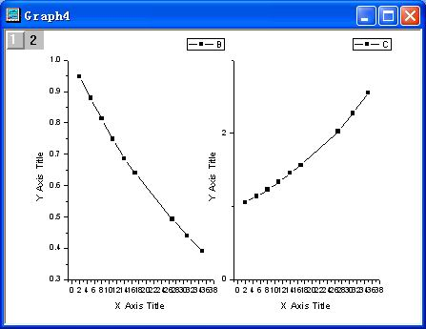
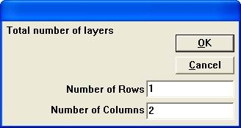
另外，如果数据充分多，照上述方法还可以做出更多的图层。

Origin 三元相图
第一步：在项目管理器中双击，选中A[X]、B[Y]、C[Z]三列，点击，就会出现三元相图。如图：
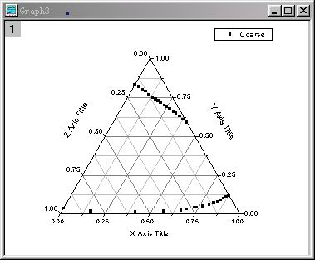
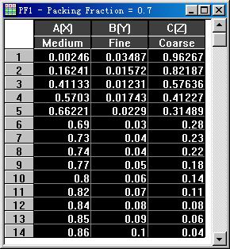
第二步：双击三元相图左上角图标，出现对话框如下图：

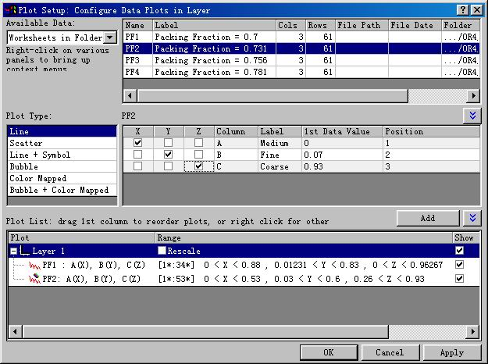

第三步：在双击，出现的对话框，选中与X、Y、Z相对应的A、B、C，点击右下角菜单，这样就把数据填加上了，如上图。
第四步：重复上述第三步操作，直至把所有数据都加上，点击菜单三元相图就完成了。如下图：

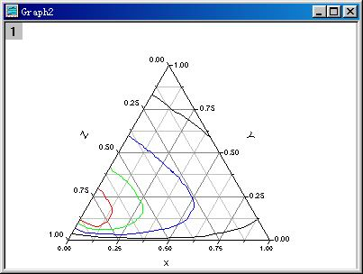

另外，双击三元相图里所出现的曲线，在出现的对话框中选择其属性，就可以改变相应曲线的的颜色、粗细等。

